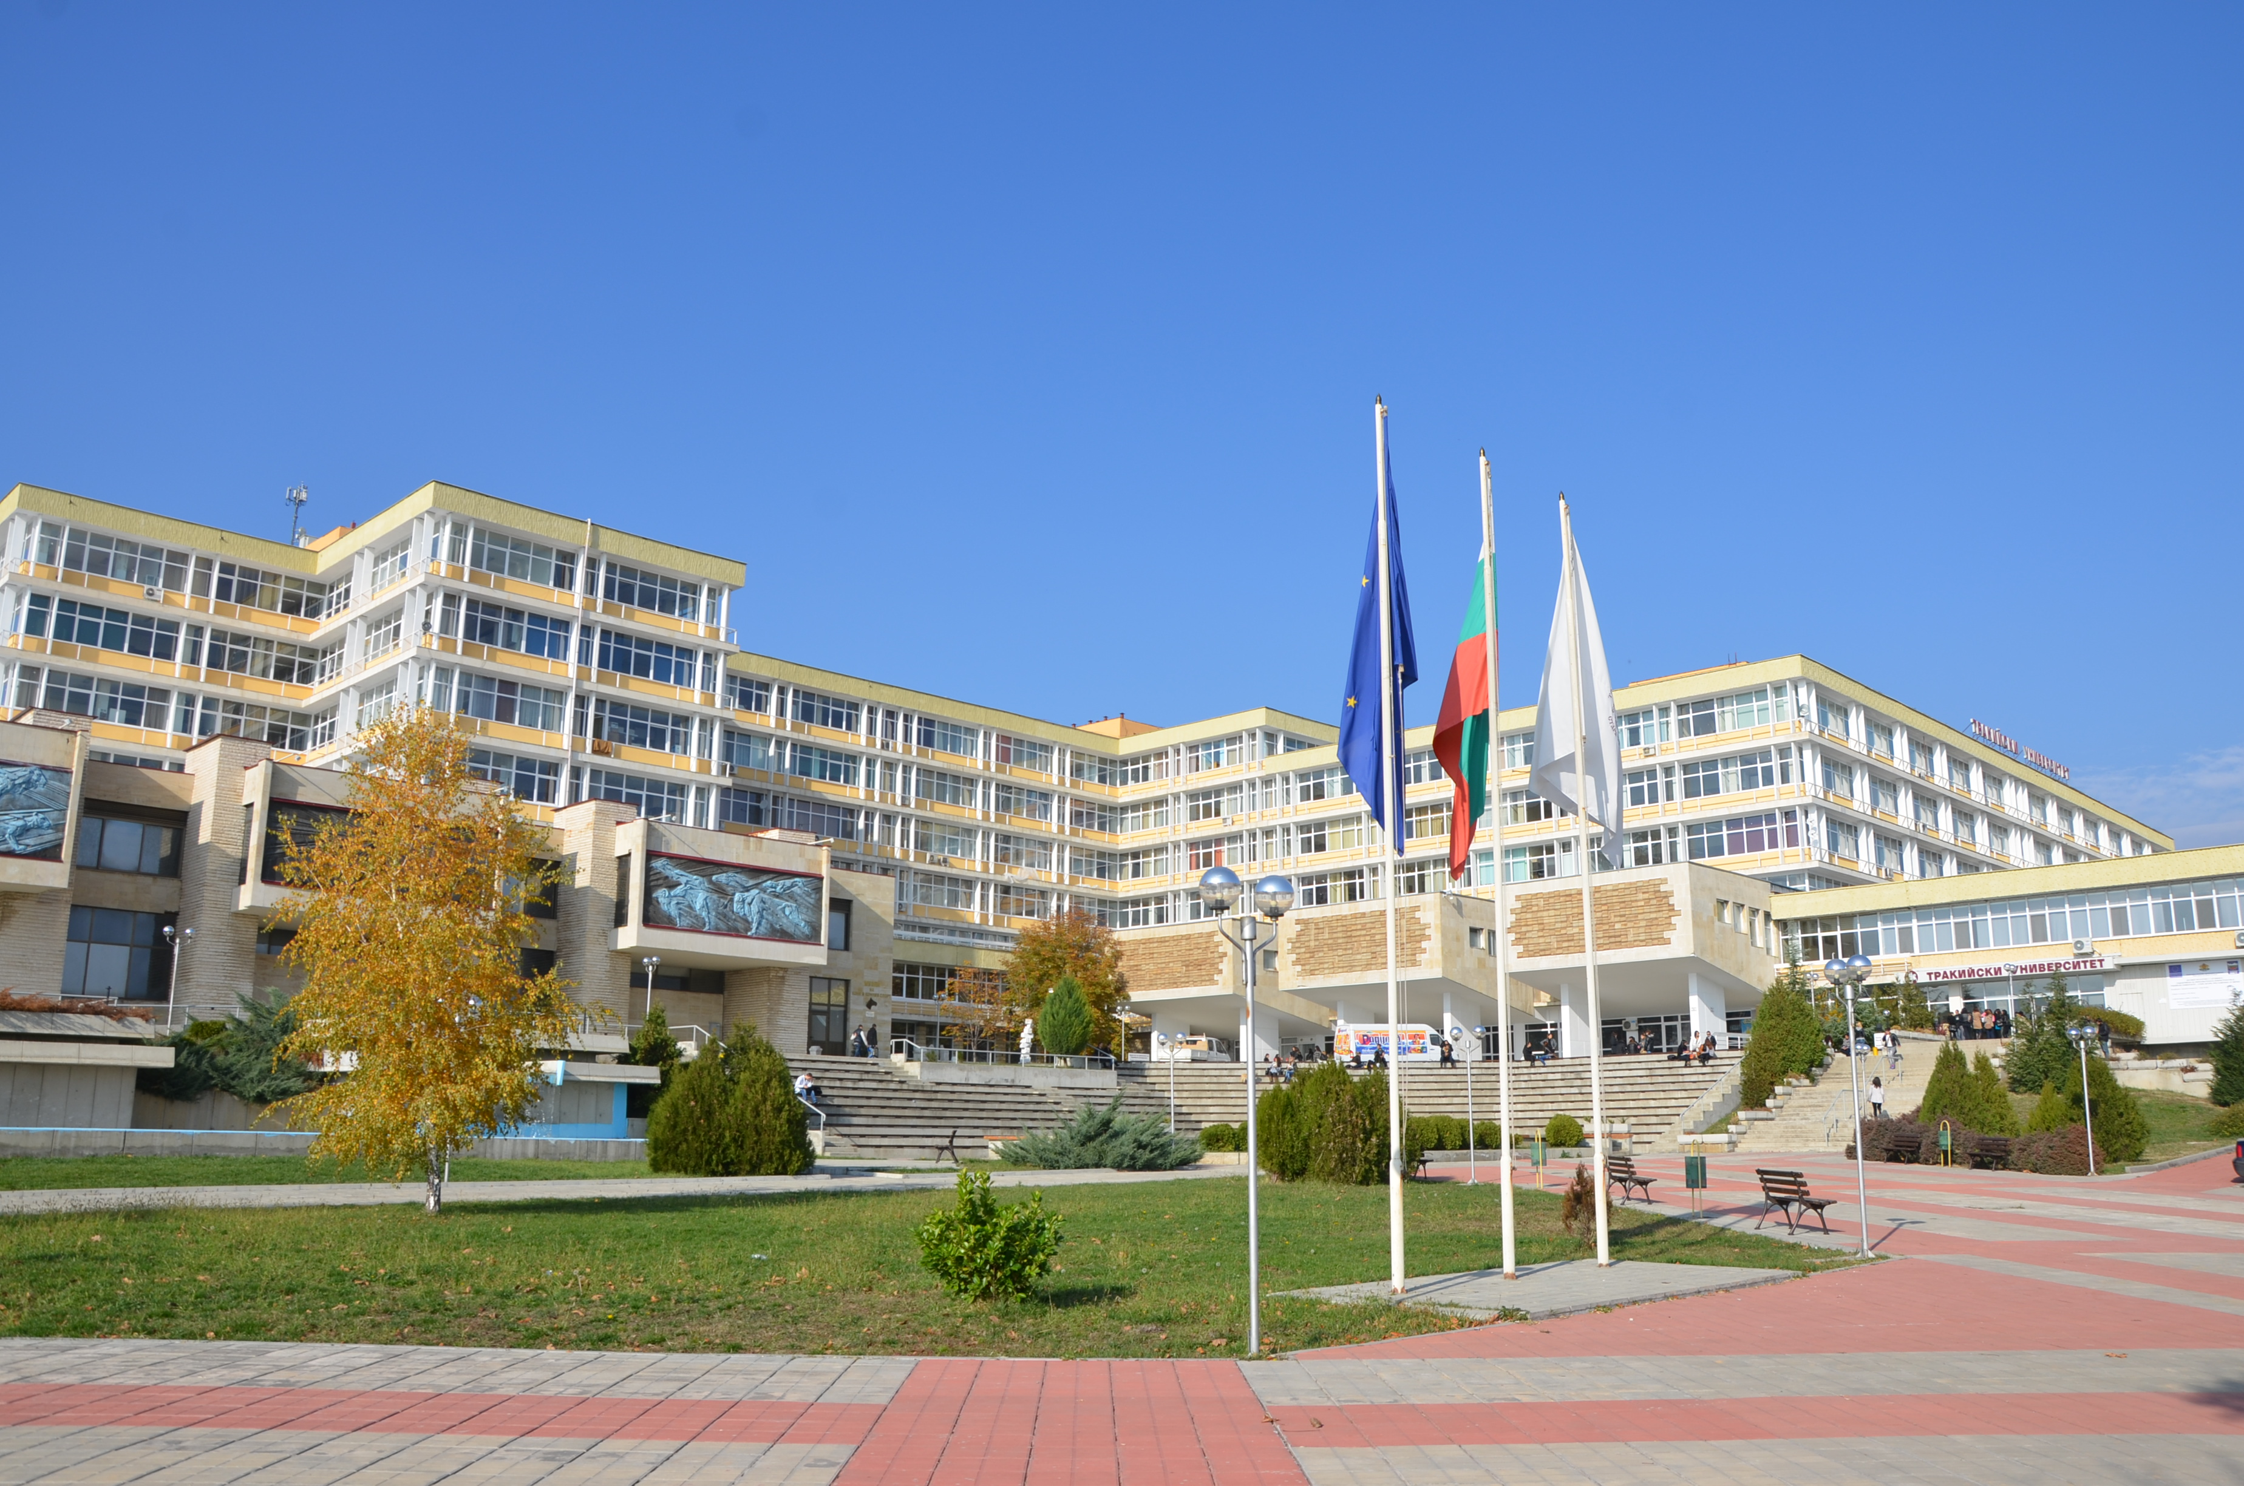

Юбилейна научна конференция с международно участие

20 години Тракийски университет

19-20 Май 2015 г.
Стара Загора

ПОКАНА

Уважаеми госпожи и господа,
През настоящата 2015 година отбелязваме 20 години от създаването на Тракийски университет – Стара Загора. Тракийският университет е приемник на дългогодишни традиции и история, които е наследил от самостоятелно съществувалите преди това структурни звена. Нашият университет непрекъснато се развива и укрепва, утвърждава своите позиции и авторитет като образователна и научна институция в областта на медицинските, ветеринарномедицинските, аграрните, икономическите и техническите науки, екологията, педагогическите и социалните дейности. Той заема достойно място сред академичната общност в страната и в чужбина.
Особено ми е приятно, че нашият Университет отново става средище на научната мисъл. Учени от различни държави ще обменят информация за новости и постижения в различни области на науката.
От името на Организационния комитет имам удоволствието да Ви поканя официално за участие в Юбилейната научна конференция, която ще се проведе на 19-20 Май 2015 год. в град Стара Загора.
Надяваме се на Вашето участие и вярваме, че настоящият научен форум ще създаде условия за ползотворни дискусии по отделните научни направления, възможности за създаване на контакти за участие в бъдещи научни проекти и среща с нови приятели.

Проф. двмн Иван Въшин
ИД Ректор на Тракийски университет
Председател на Организационния комитет

ОРГАНИЗАЦИОНЕН КОМИТЕТ

Председател
проф. двмн Иван Въшин – ИД Ректор на Тракийски университет

Членове:
проф. дсн Радослав Славов – декан на АФ
проф. двмн Михни Люцканов – декан на ВМФ
проф. д-р Мая Гълъбова – декан на МФ
доц. д-р Красимира Мутафчиева – декан на ПФ
проф. д-р Иван Георгиев – декан на СФ
доц. д-р Красимира Георгиева – декан на ФТТ – Ямбол
доц. д-р Христина Милчева – директор на МК – Стара Загора
доц. д-р Димитрина Брънекова – директор на ДИПКУ
проф. д-р Коста Костов – директор на Ф Хасково

НАУЧЕН СЕКРЕТАРИАТ

Председател
доц. д-р Анна Толекова – зам.-ректор НМД

Членове:
доц. д-р Светлана Георгиева – зам.-декан НД на АФ
доц. д-р Пламен Георгиев - зам.-декан НД на ВМФ
проф. дхн Веселина Гаджева - зам.-декан МД на МФ
проф. Антоанета Желева - зам. - декан НД на МФ
проф. д-р Илия Цачев - ВМФ
проф. проф. д-р Стефанка Георгиева - зам.-декан НД на ПФ
доц. д-р Блага Стойкова - зам.-декан НД на СФ
доц. д-р Златинка Казлачева – зам.-декан НД на ФТТ-Ямбол
доц. д-р Руска Паскалева – зам.-директор на МК-Ст. Загора
Иван Прокопиев - председател на СС

ТЕХНИЧЕСКИ СЕКРЕТАРИАТ

Председател
доц. д-р Добри Ярков

Членове:
Аглика Въшина – отдел „Научен” – ректорат
д-р Ваня Буюклиева - отдел „Научен” – ректорат
Ренета Мицова – отдел МСПМ - ректорат
Бояна Велева – отдел МСПМ - ректорат
Станислава Карова - отдел МСПМ – ректорат
Живко Желязков – ЦИКО – ректорат

ТЕМАТИЧНИ НАПРАВЛЕНИЯ

ВЕТЕРИНАРНА МЕДИЦИНА

- Медикобиологични и предклинични науки
- Клинични науки
- Заразни и паразитни болести
- Технология и безопасност на храните
- Ветеринарномедицинско обучение, мениджмънт на ветеринарната практика и администрация

МЕДИЦИНА
- Биомедицински науки
- Медицина

АГРАРНИ НАУКИ
- Животновъдство
- Растениевъдство
- Екология и опазване на околната среда
- Аграрно инженерство
- Студентска секция

БИЗНЕСЪТ И РАЗВИТИЕТО НА РЕГИОНИТЕ
- Регионално развитие и публична администрация
- Предприемачество и бизнес анализи
- Бизнес мениджмънт
- Корпоративна социална отговорност на бизнеса

ХУМАНИТАРНИ И ПЕДАГОГИЧЕСКИ НАУКИ

ТЕХНИЧЕСКИ НАУКИ

Електротехника, електроника, автоматика и компютърни технологии
- Енергетика, енергийна ефективност и архитектура
- Дизайн, технологии и мениджмънт на модната индустрия
- Хранителни науки и технологии
- Автотранспортна и земеделска техника
- Продължаващо обучение

ОБЩЕСТВЕНО ЗДРАВЕ, ЗДРАВНИ ГРИЖИ И СОЦИАЛНИ ДЕЙНОСТИ
- Обществено здраве
- Здравни грижи
- Социални дейности

ИНФОРМАЦИЯ

Важни дати
До 20 Март 2015 год. – изпращане на заявка за участие и РЕЗЮМЕ
До 31 Март 2015 год. –потвърждение за участие
До 30 Април 2015 год. – заплащане на регистрационна такса правоучастие

Индивидуална такса правоучастие

 | РАННА РЕГИСТРАЦИЯ  до 30 април 2015 г. | РЕГИСТРАЦИЯ  след 30 април 2015 г.
български участници | 100 BGN | 150 BGN
чуждестранни участници | 50 EUR | 75 EUR
Редовни докторанти и студенти със самостоятелни доклади |  | 40 BGN or  20 EUR

Таксата включва участие в конференцията с 1 доклад, материали и програма на конференцията, коктейл и отпечатване на доклада в едно от изброените списания по желание на автора след съгласуване с редакционната колегия.
Банкови сметки : в лева BG 22UNCR 7630 3100 1176 13 BIC:UNCRBGSF
в евро BG 10UNCR 7630 3400 0016 71 BIC:UNCRBGSF
Превод за „Такса Конференция“ – 19-20 Май 2015
УниКредит Булбанк клон гр. Стара Загора
Участие в конференцията се допуска след заплащане на съответната такса правоучастие чрез банков превод на посочените сметки.

РЕГЛАМЕНТ
За участие в научната конференция се допуска представяне на пленарни доклади, устни и постерни презентации на научни съобщения по проблеми в съответните научни направления.
Официални езици на конференцията са български и английски. Текстът на мултимедиините презентации и постерите трябва да бъде представен на английски език, а устното представяне - по избор на автора на български или на английски език.
Продължителност на устните презентации:
пленарен доклад – до 30 минути
доклад – до 10 мин.
Размери на постерите – 75х150 см
УКАЗАНИЯ ЗА АВТОРИТЕ
Авторите заявяват своето желание за участие в конференцията чрез попълване на регистрационната форма с резюмето.
ПУБЛИКУВАНЕ НА НАУЧНИТЕ РАЗРАБОТКИ
Изисквания към резюметата
Всички приети резюмета ще бъдат публикувани в сайта на конференцията и ще бъдат предоставени на участниците на електронен носител.
Резюмето не трябва да надхвърля 300 думи общо, включително заглавие, имена на авторите и институциите и електронна поща на кореспондиращия автор.
Текстът се изписва само на английски с шрифт Times New Roman, размер 12 pt., междуредието е single-spaced. Заглавието се изписва с големи букви. Името на представящия автор се подчертава. Резюмето е придружено с до 5 ключови думи. Резюмето се изпраща като Microsoft Word документ. Наименованието на файла представлява фамилията и инициалите на автора например: aleksieva_c.
Публикуване в пълен текст
Участниците, които желаят съобщенията им да бъдат публикувани в пълен текст, трябва да ги подготвят в съответствие с изискванията на университетските списания в представените научни направления или на списанието Trakia journal of science. Подготвените текстове се изпращат в редакционни колегии до 1 месец след приключване на конференцията.

Работни езици на конференцията
Български и английски език

По-подробна информация относно графика на събитията и условията за регистрация може да се намери на уеб сайта на конференцията: http://trakia-conference.eu/bg

КОНТАКТИ
Доц. д-р Анна Толекова – зам.-ректор на ТрУ по НМД
Тракийски университет Ректорат
GSM +359884924328
Email: annatolekova@yahoo.com, anna.tolekova@trakia-uni.bg

